Tobyton 2025 llega este 8 de junio con pasarela de perritos y actividades para cambiar vidas peludas
- Perritos en pasarela, concursos y adopciones: Tobyton te espera este 8 de junio para ayudar y celebrar con toda la familia. Entrada libre en el Ajusco
Ciudad de México, 23 de mayo de 2025 — Fundación Toby, un refugio que ha dado una segunda oportunidad a más de 130 perros y diversos animales rescatados del abandono y el maltrato, invita a toda la familia a disfrutar de Tobyton. Este divertido evento será el domingo 8 de junio en Camino Real a Canoas #10 en Santo Tomás Ajusco, de 10:30 a.m. a 5:00 p.m. ¡La entrada es libre!
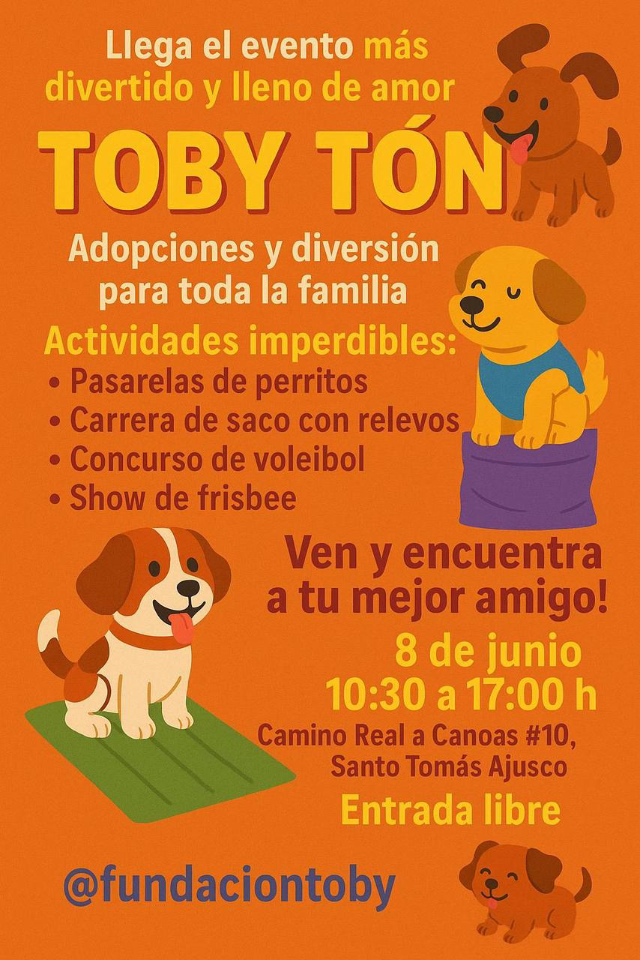
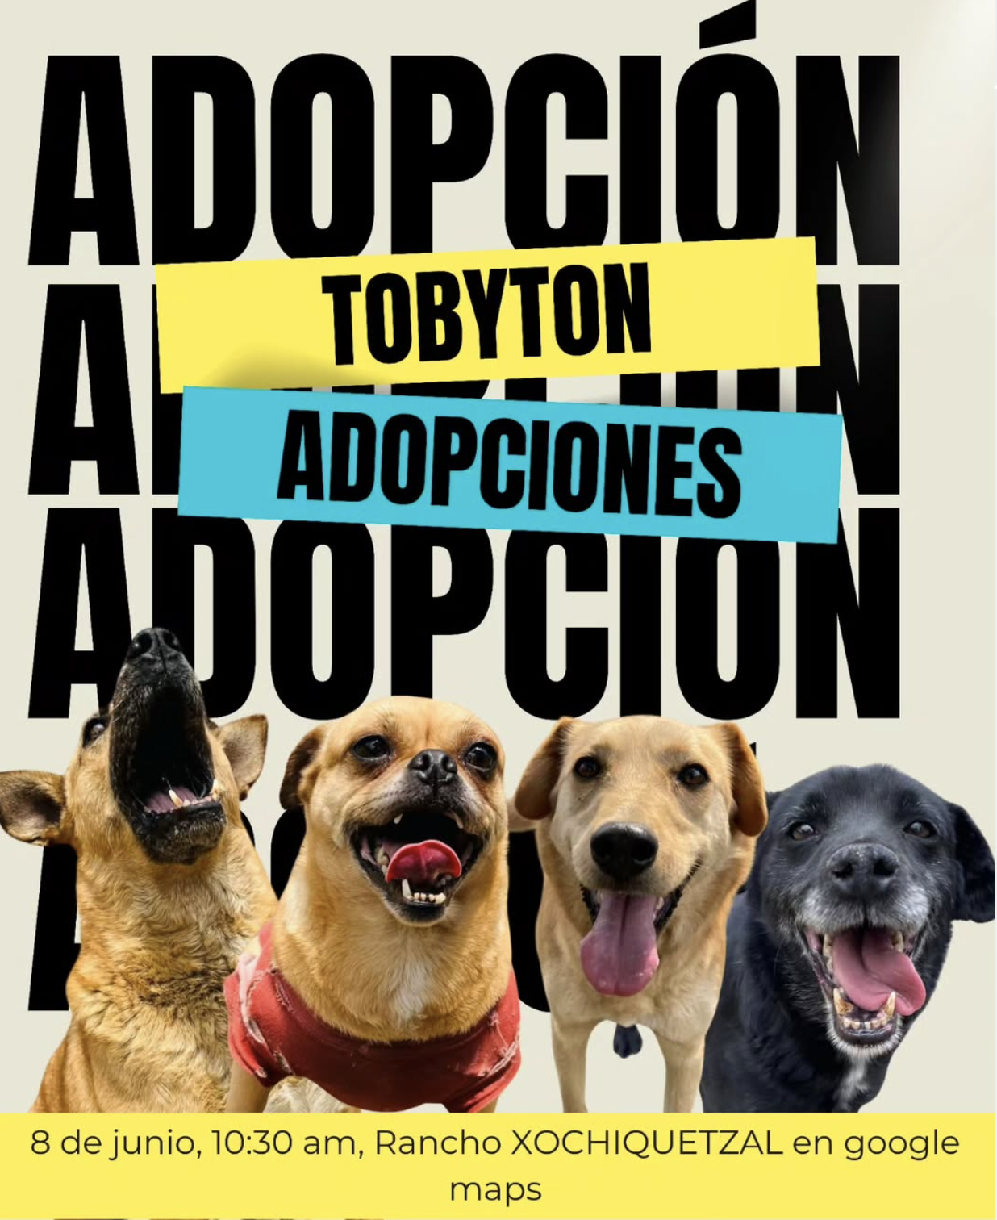
Con el objetivo de abrir las puertas del refugio para fomentar la adopción, promover el voluntariado y recaudar fondos que les permitan seguir cambiando vidas, el evento estará lleno de actividades familiares:
- Una pasarela de perritos listos para encontrar un hogar
- Juegos como carrera de sacos con relevos y concurso de voleibol
- Un espectacular show de frisbee
A punto de cumplir seis años, Fundación Toby es hogar de decenas de perros, gatos y animales de granja como cabras, borregos, burros y hasta una vaca. Cada rescate representa un compromiso profundo: recuperación física, emocional y socialización, para después encontrarles un hogar amoroso y definitivo.
Además de adoptar, los asistentes podrán apoyar a través de donaciones en especie o económicas, o comprando productos elaborados por la fundación como galletas, mermeladas y otros artículos solidarios. También habrá información para quienes quieran integrarse como voluntarios.
“Nuestro refugio cuenta con puertas abiertas todo el año para dar confianza a donadores y público en general. La meta es que todos nuestros perritos vayan siendo adoptados para poder dar lugar a nuevos rescates”, comparten desde el equipo de Fundación Toby.
Evento: Tobyton
📅 Domingo 8 de junio
🕥 De 10:30 a.m. a 5:00 p.m.
📍 Camino Real a Canoas 10, Santo Tomás Ajusco
🎟️ Entrada libre
Para más información o para conocer las formas de apoyar, visita @fundaciontoby y https://www.funtoby.org/
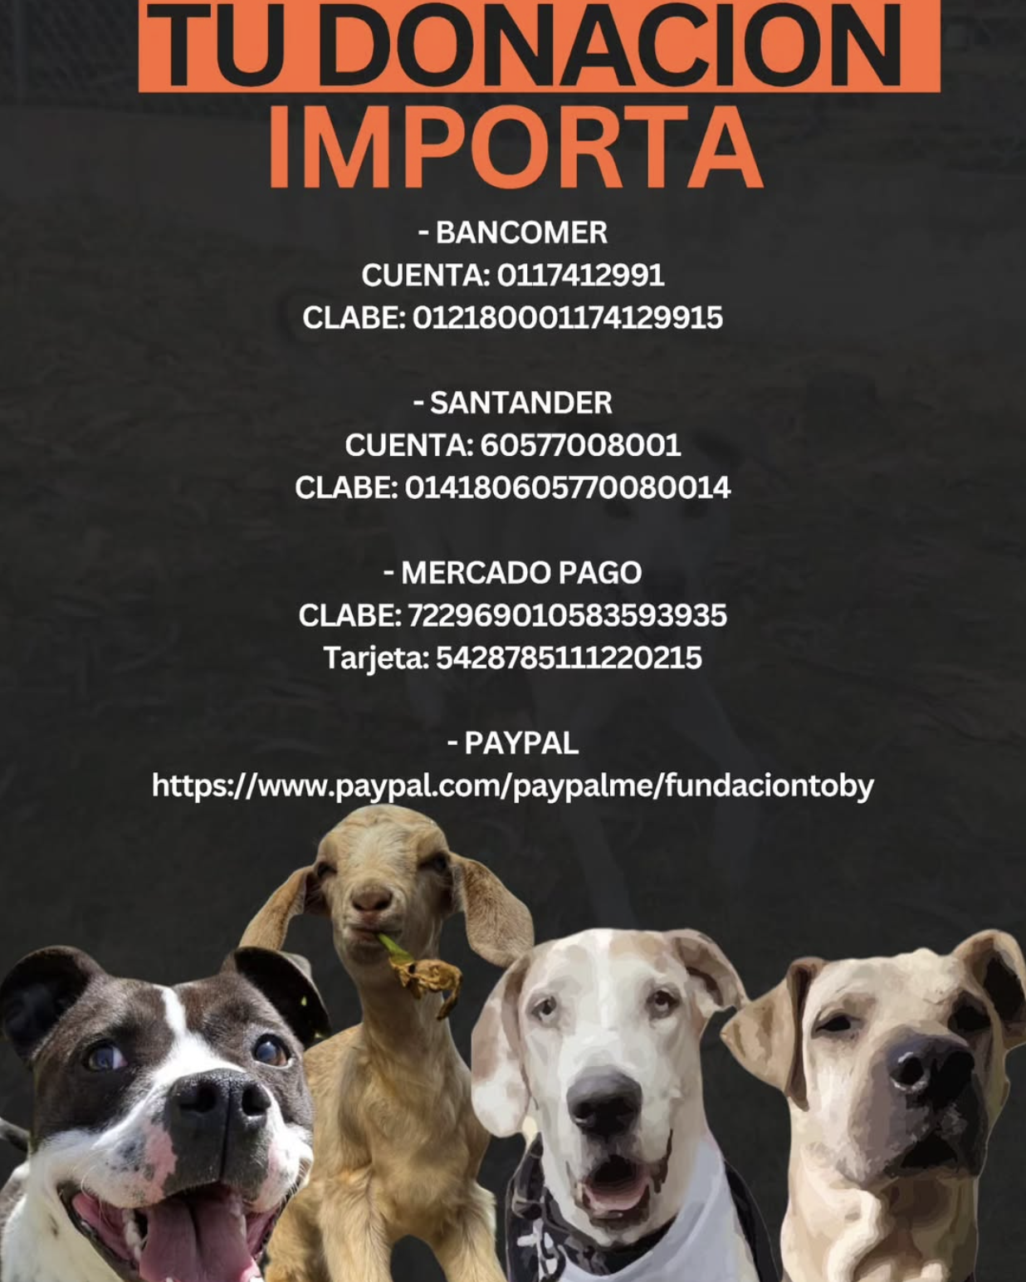

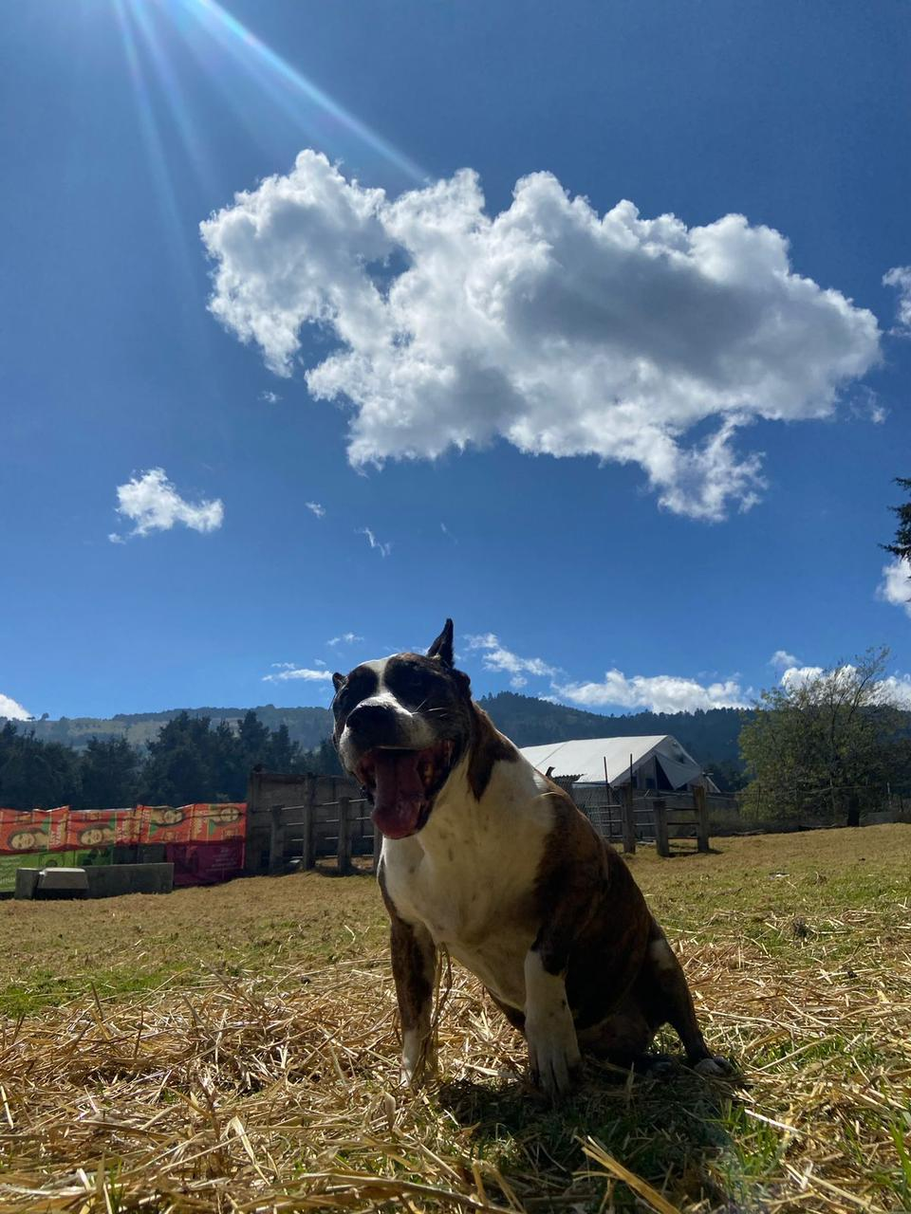
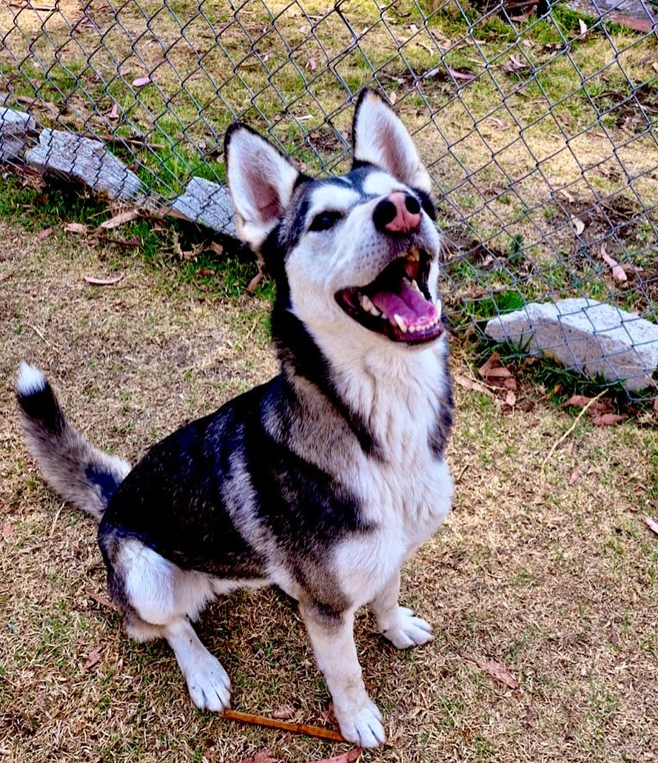
Sobre Fundación Toby
Fundación Toby es un refugio ubicado en Santo Tomás Ajusco que rescata, rehabilita y da hogar temporal a animales víctimas de maltrato y abandono. Desde 2019, trabaja para que cada uno recupere su alegría y encuentre una familia para siempre. Su misión es clara: cambiar vidas, una a la vez.
Para más información o para conocer las formas de apoyar, visita @fundaciontoby y https://www.funtoby.org/

